**GDD One Pager**

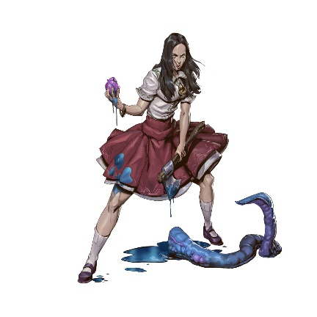

**Tytuł roboczy**

***Adept of Herbalists***

**Projekt**

Chcemy pracować nad platformową grą typu Metroidvania. Fabuła osadzona jest w magicznym, staro wiktoriańskim świecie gdzie powszechnie występują czarownice i demony. Rozgrywka oparta będzie na pokonywaniu przeciwników i przeszkód. Gracz odblokowuje poszczególne poziomy i mapy poprzez progresję w grze i rozwój postaci.

***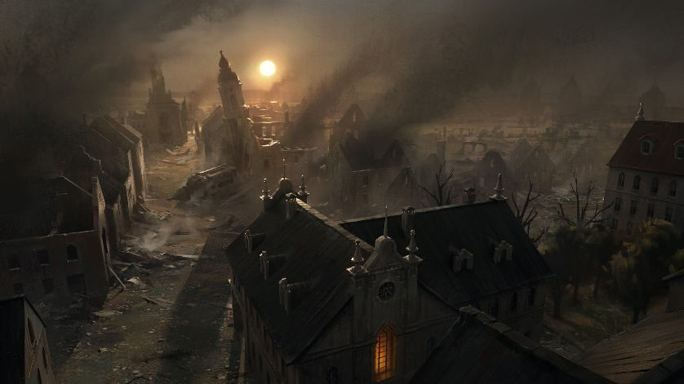*Ogólne**

* **Gatunek:** Platform/ Metroidvania
* **Platforma:** PC
* **Monetyzacja:** TBD
* **Target audience:**
  + **Wiek:** 16+
  + **Płeć:** M/K
  + **Fani gatunku**

**Motyw i otoczenie**

*Adept of Herbalists* to gra platformowa z otwartym światem. Głównym bohaterem jest tytułowa adeptka, która jest podopieczną staruszki, zielarki. W wyniku pewnych strasznych wydarzeń musi ruszyć w świat aby uratować go przed złem. Dzięki pomocy różnych postaci ze świata nauczy się władać potężnymi zaklęciami. Podczas wędrówki będzie poznawała tajniki alchemii, które a także nauczy się walki bronią białą. Abstrakcyjne postacie i otoczenie dodadzą tajemniczości do przedstawionego magicznego i mrocznego świata.

***Trust in alchemy________________________________________________________________________***

*Artwork credit: Sean Vo, Jordy Knoop*